Kedves Versenyző! A versenyben a feladatlapon szereplő eljárásneveket használd! A programjaidat a munka végeztével lemezre kell mentened a versenybizottság által adott kód szerint.
1. feladat: Háromszögek (20 pont)
Írj Logo eljárásokat (hár :oldal, hat :oldal, hat1 :oldal, hat2 :oldal, hat3 :oldal) az alábbi háromszögekből álló ábrák rajzolására, ahol :oldal a háromszög oldalhossza! A külső háromszögek legyenek zölf, az eggyell beljebb levők kék, a még beljebb levők pedig piros színűek! A legbelső 6 háromszög mindig legyen festetlen!
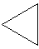 | 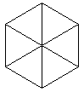 |  | 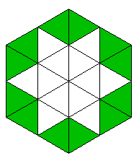
hár 65 | hat 65 |  |  | hat1 50
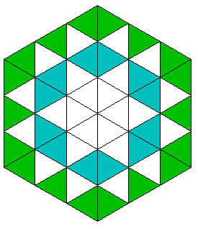 |  | 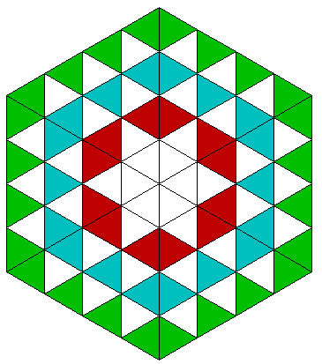
hat2 50 |  | hat3 50
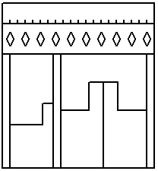
2. feladat: Székelykapu (20 pont)
Rajzold meg az ábrán látható székelykaput (székelykapu), ahol a teljes rajz 240 egység oldalhosszúságú négyzet! Minden más elem méretét arányosan add meg, hogy az ábrához hasonlót kapj!
Nem kell mindennek pontosan akkorának lennie, mint az ábrán! (Az ábrán a felső téglalap 32 magasságú, de akkor is elfogadjuk a megoldásod, ha például 30 vagy 36 magasságú felső téglalapot rajzolsz. Ami fontos: ahogyan az ábrán látható, az alatta levő lyukakat tartalmazó téglalap magasságánál kisebb legyen!)
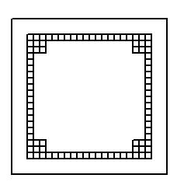
3. feladat: Terítő (15 pont)
Készítsd el a következő azsúrozással (áttört) készített terítőt terítő :méret, ahol a :méret a terítő teljes szélessége. A mintát kis négyzetekből állítjuk össze – egy sorban 20 darab van belőle.

4. feladat: Pulóver (20 pont)
Készítsd el a következő pulóver Pulóver :db rajzát, ahol a :db az átlóba elhelyezett minta darabszámát adja meg! A pulóver hossza legyen 240, a szélessége 120, az ujjak pedig 80 oldalhosszú négyzetek!
Példa:
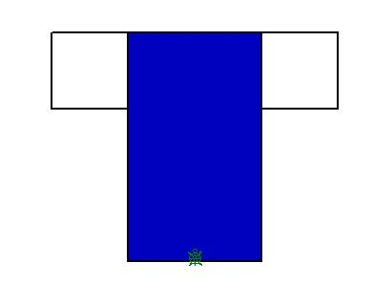 | 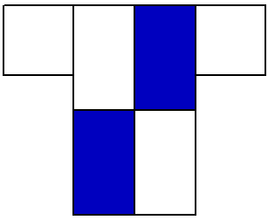 | 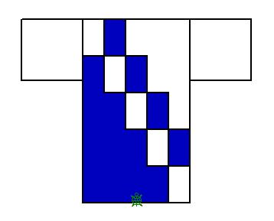 | 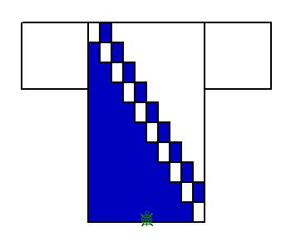
pulóver 1 | pulóver 2 | pulóver 5 | pulóver 10
Elérhető összpontszám: 75 pont +25 pont az 1. fordulóból

